Toelichting op plattegrond Techniek:

Algemeen:

-Meubilair:

Op de tekening staat meubilair op schaal ingetekend en daar waar nodig toegelicht in de tekstblokken. De uitstraling en functie van het meubilair wordt per ruimte toegelicht. De “hoeveelheid” tafels, kastruimte, bureau kan geïnterpreteerd worden als aantal stuks passend binnen de daarvoor ingetekende ruimte (schaal).  
Om de ruimte zo efficiënt als mogelijk in te zetten is het wenselijk dat meubilair verrijdbaar is (werktafel / bureau).

-Stopcontacten

Op de tekening staat de apparatuur, werktafels en bureaus ingetekend. Op deze plekken is hiervoor een passend aantal stopcontacten nodig. Daarnaast kan muurruimte waar geen meubilair staat ingezet worden voor bijvoorbeeld een verrijdbaar scherm. Op deze plaatsen is daarom ook een aantal stopcontacten gewenst.

**Makerspace**

-Uitgangspunt Makerpace:

Het concept van de inrichting is een “U shape”. Op deze manier is de apparatuur in één oogopslag te overzien door de labbeheerder en de bezoeker. Een U shape geeft een rustige uitstraling en is uitnodigend. Het centrum van de U shape geeft voldoende bewegingsruimte voor de bezoeker en biedt flexibiliteit om een groep te ontvangen (PO/bedrijven).

Uitstraling/ Sfeer apparatuur:

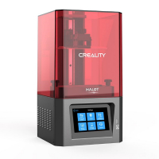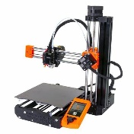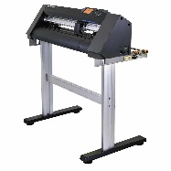

Uitstaling meubilair:

Vanwege de diversiteit in uitstaling van de apparatuur in een relatief kleine ruimte rust belangrijk en mag het meubilair niet nadrukkelijk aanwezig zijn. Voorkeur is één kleurstelling om te verbinden zoals bijvoorbeeld wit. Verder is het belangrijk dat de gebruiker de indruk krijgt dat er waarde in het lokaal staat, het meubilair moet door een nette uitstraling respect voor de apparatuur aanmoedigen.

Klimaatbeheersing / afzuiging:

In de Makerspace staan apparaten die fijnstof genereren, met name de lasersnijder en de 3D printers.

Het is wenselijk dat het meubilair voor de 3d printers via transparant plaatwerk worden afgeschermd en dat de printers worden afgezogen. Omkasting van de lasersnijder is niet noodzakelijk, wél afzuiging.

Voorbeeld omkasting 3D printers:

Onderstaand voorbeeld laat zien op welke wijze 3D printers omkast kunnen worden. De uitstraling van de kast is echter wat “rommelig”.

Wit meubilair geeft een nette uitstraling

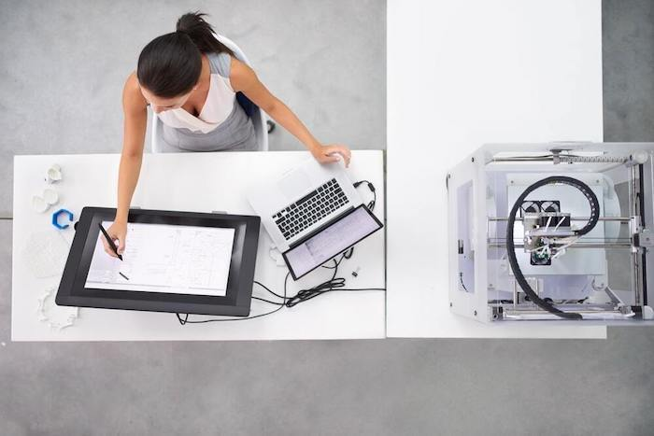

-Vloer:

Een lichte vloer maakt de ruimte groter en geeft een nette, strakke uitstraling.

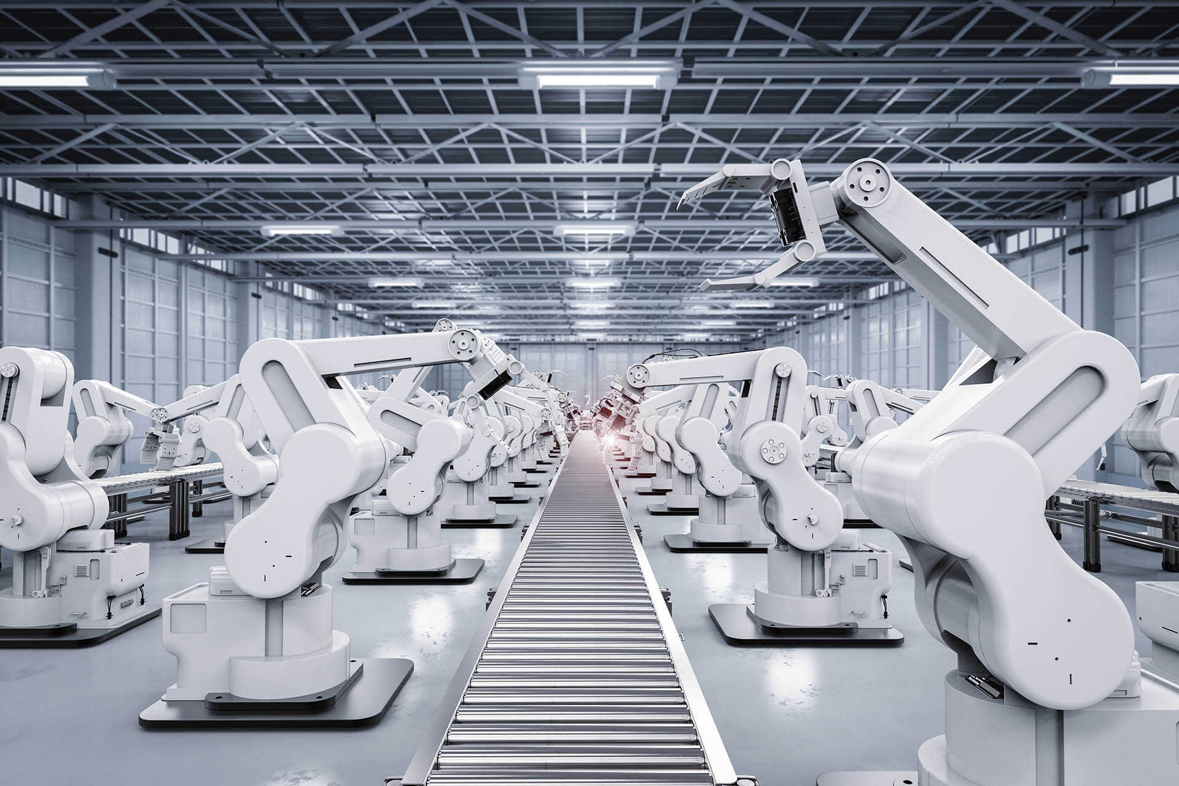

**Ruimte Keuzevakken (Fietstechniek, Robotica, Elektrische Voertuigen, Procestechniek).**

-Uitganspunt inzet ruimte keuzevakken (modulaire inzet)

In de ruimte voor de keuzevakken kunnen maximaal twee keuzevakken naast elkaar gegeven worden. Door de inzet van de berging, momenteel in gebruik voor stoelen, kunnen fietsen en scooters in opslag wanneer het keuzevak Robotica of Procestechniek gegeven wordt. De auto en kart blijven permanent in de ruimte t.b.v. uitstraling. Bovendien zijn de auto en kart vakoverstijgende lesmaterialen (inzet overige keuzevakken, Techniek en Oriëntatie op Profiel).

- Klimaatbeheersing / afzuiging:

In de ruimte wordt gewerkt met olie, remvloeistof en banden. Voor het werken met deze met deze middelen is goede afzuiging van de lucht belangrijk.

-Werken met accu’s:

Er wordt gewerkt met accu’s tijdens de uitvoering van de keuzevakken. Voor een veilige opslag is een brandvertragende/werende kast noodzakelijk. Een verrijdbare dompelbak is ook noodzakelijk in geval van “thermal runaway” van een accu.

-Vloer  
Tegen het inwerken van olie en corroderende vloeistoffen is een vetvrije vloer noodzakelijk.

Voorbeeld vetvrije zwarte vloer

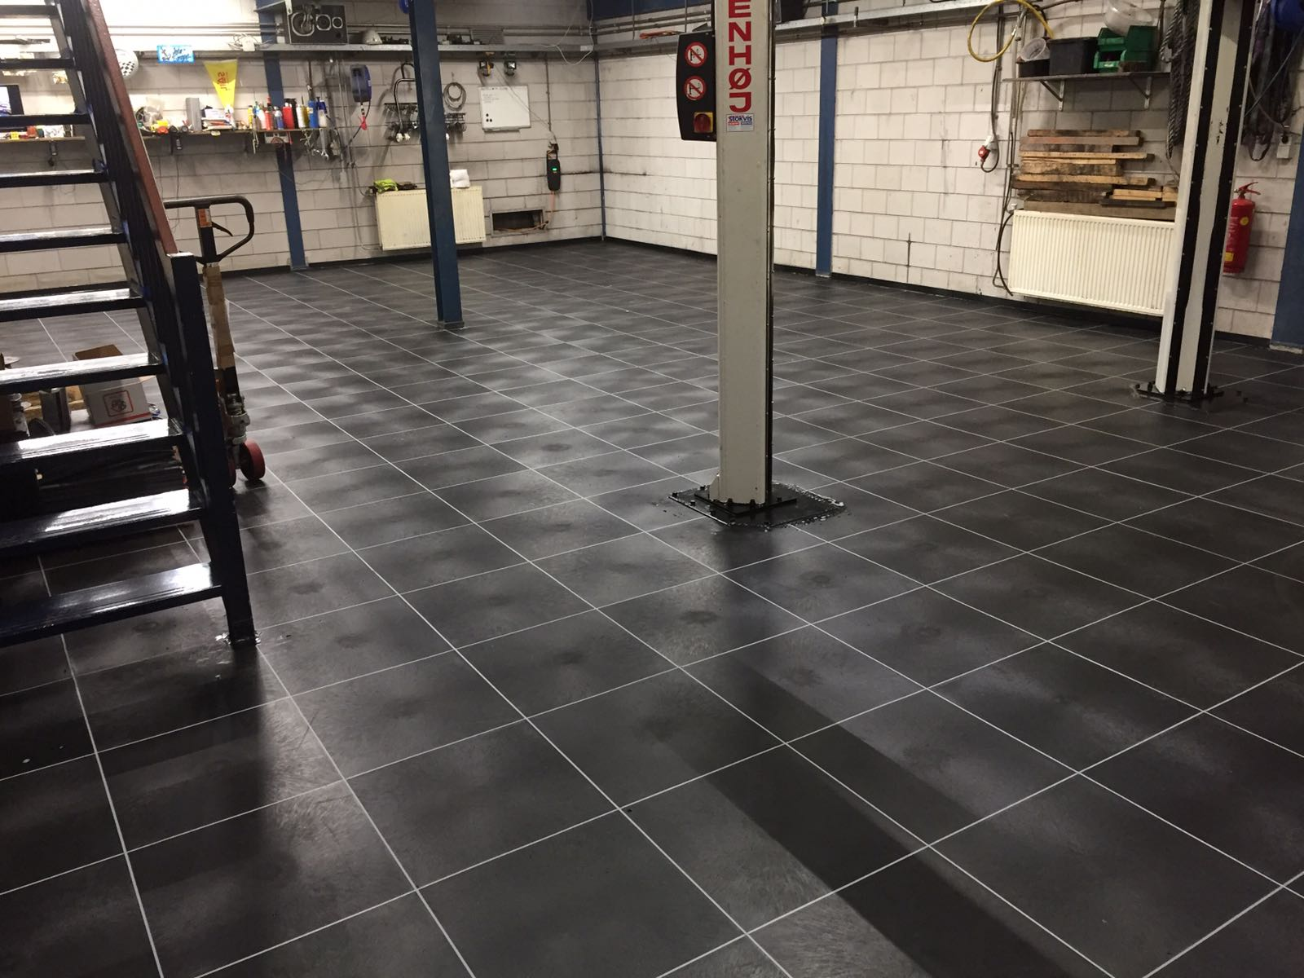

Uitstraling meubels: zwart met rode accenten

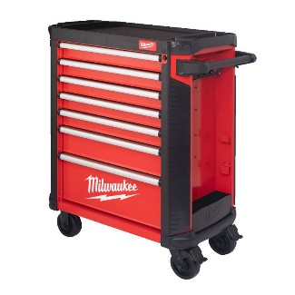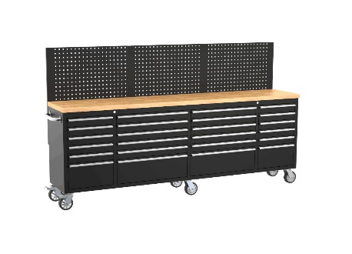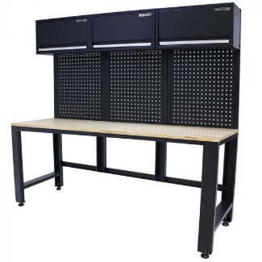

-Vitrinekasten in de muur:  
De vitrinakasten in de muur worden ingezet als opslag voor robotica-onderdelen.

-Streepvaste vloer gangpad (bedrijvenweg).

Het is gebleken dat tijdens het testen van voertuigen zwarte strepen op de vloer achterblijven. Gezien het groeiende aanbod aan voertuigen en het plezier wat leerlingen beleven aan het testen van voertuigen is een “streepvaste vloer” op de gang zeer wenselijk.  
Ook een voorrangsbord en spiegels voor verkeer vanuit het sportpark is aan te raden.

-Additionele benodigdheden:

-Pneumatiek (ruimte fietstechniek / ruimte Elektrische Voertuigen)  
-Op 2 plaatsen wasbak en water (ruimte fietstechniek / ruimte Elektrische Voertuigen)  
-Projectiescherm met beamer (Uit het fietslokaal in Den Donk)  
-Adequate verlichting  
-Fietstakels (pneumatisch of handbediend)  
-4 bokken voor scooters  
-8 Gereedschap wagens (ivm controle)  
-15 Stoelen met schrijfblad (inklapbaar)

Techniekruimte:

